Обращение главы ЛНР Игоря

Плотницкого к выпускникам 2016 года
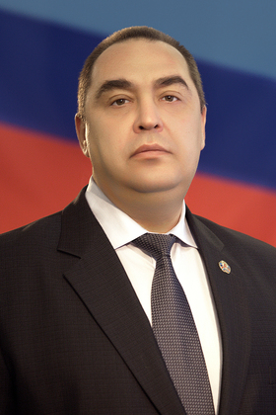
Уважаемые выпускники!
В вашей жизни заканчивается один интересный и важный этап и почти сразу начинается другой – ещё более интересный и важный. Всё, что вы изучили, освоили и поняли, – в ближайшее время сможете закрепить, приумножить и применить: на пользу себе, своим близким и всей Республике.
Вы начинаете самостоятельную жизнь в тревожное время. Ещё не добыта окончательная победа в нашей Отечественной войне, и мир пока не прочен, поэтому нормальная жизнь восстановлена не полностью.
Это пугает слабых и добавляет драйва сильным. Ведь наше государство сейчас похоже на недостроенный дом. Ему нужны молодые умелые руки, молодые гениальные идеи, а главное – молодые верные сердца. Это завидная и достойная судьба: с хорошим настроем и настойчивостью преодолеть немалые проблемы – и своим трудом обустроить и защитить свой дом, свою республику, по своему вкусу. А кому станет тесно в ЛНР, тот сможет продолжить образование и найти применение своим способностям на бескрайних просторах России.
Поздравляю всех выпускников со скорым подъёмом на следующую ступень социальной лестницы. Также поздравляю их родителей. Ведь настоящая семья всегда была фундаментом успешной учёбы и духовного развития.
Благодарю тех учителей, преподавателей, воспитателей и организаторов образования, которые, неуязвимо от бытовых проблем и обидного малоденежья, добросовестно растили новое поколение сограждан Луганской Народной Республики.
Желаю всем вам – долгого и доброго пути!
Глава Луганской Народной Республики
И. В. Плотницкий
ЛуганскИнформЦентр — 24 мая — Луганск

